

**NOTA, PARA SELECCIONAR PINCHAR UNA VEZ EN EL ICONO Y PARA DESELECCIONAR PINCHAR DOS VECES.**

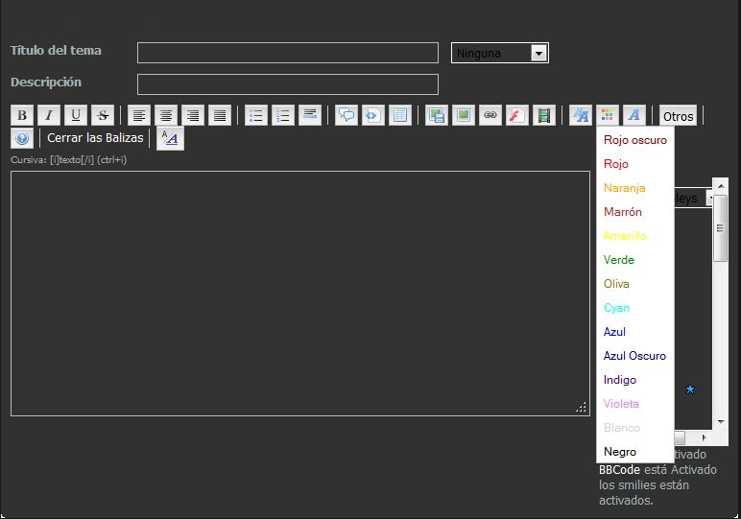

Aquí podemos decidir el color del texto para ello debemos seleccionar el texto que deseamos colorear y luego elegir el color deseado y pinchando en la lengüeta que pone ninguna también podemos decidir sobre una tabla de colores idéntica, el color del título.

Lo primero que debemos hacer es escribir el texto que queramos luego lo seleccionamos y pulsamos en cualquiera de las opciones

Ejemplo ponemos rafa y pulsamos el primer icono.

En el mensaje aparece rafa rodeado con la función seleccionada y arriba vemos una pre visualización con rafa en negrita.

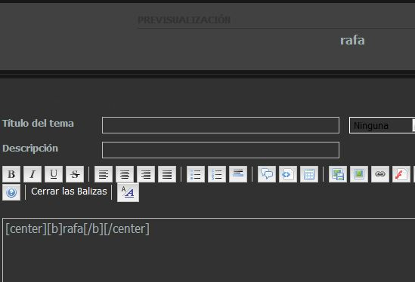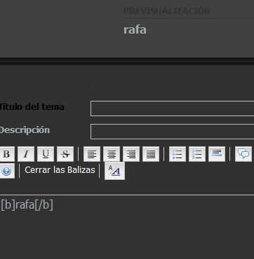

Aquí hemos hecho lo mismo y después lo seleccionamos para centrar el texto

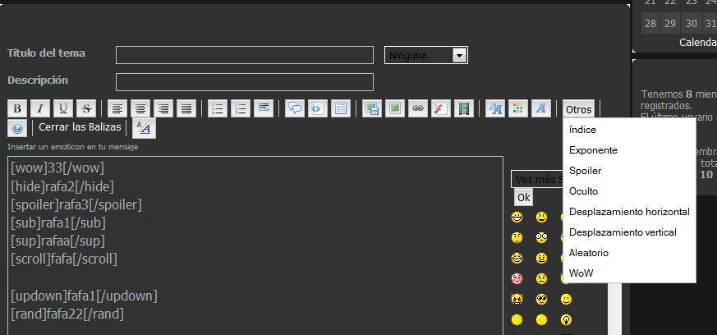

Aquí tenemos opciones para dar efectos al texto en el icono otros

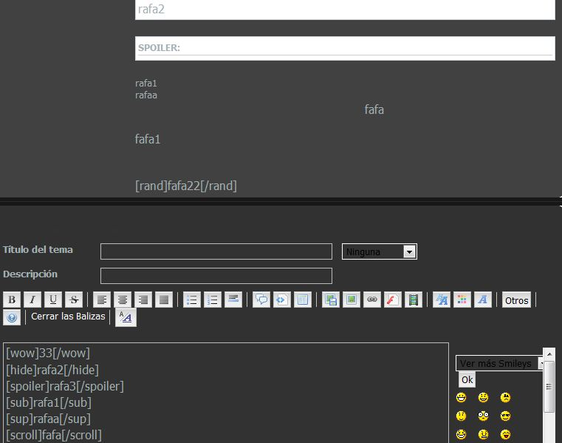

Estos serian algunos de los efectos

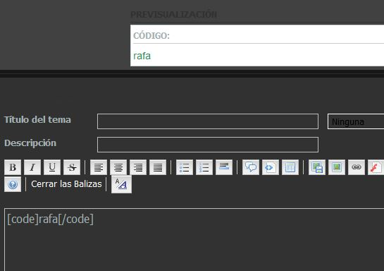

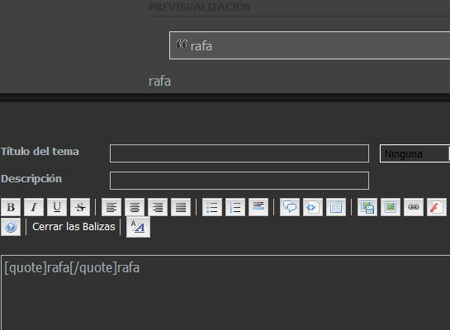

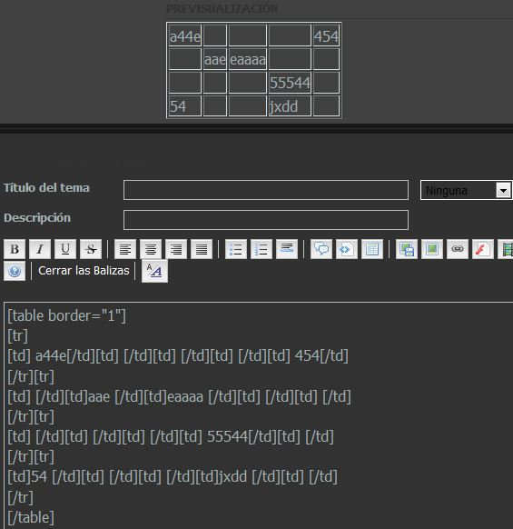

Insertar una tabla es una tarea un poco complicada, pero la solución más efectiva es crearla en el Excel o Word y luego copiarla, para finalmente pegarla en el texto. Pero al pegar no te aparecerá las cuadriculas de la tabla; entonces como anteriormente seleccionamos el texto y pinchamos en el icono marcado en rojo y nos aparecerá esta foto.



Ponemos el nº de filas y columnas para por fin ver este resultado final de la pre visualización.

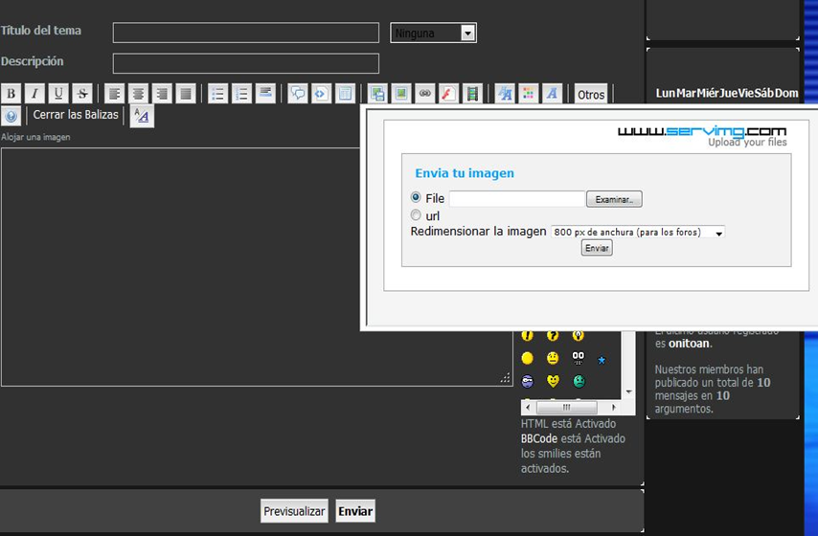

Esta opción se utiliza para incluir fotos en el post bien de una dirección de internet introduciendo la URL o bien desde nuestro disco duro.

En cuando seleccionemos la foto nos aparecerá un mensaje de espera y luego el mensaje de abajo.

Si ponemos copiar en imagen, pulsamos sobre el icono de nuevo para cerrarlo y ponemos con el botón derecho del ratón, sobre el texto, y pegar habremos introducido la imagen deseada.

Nota, siempre podremos visualizar el trabajo con el botón de abajo y pulsar enviar para terminarlo.



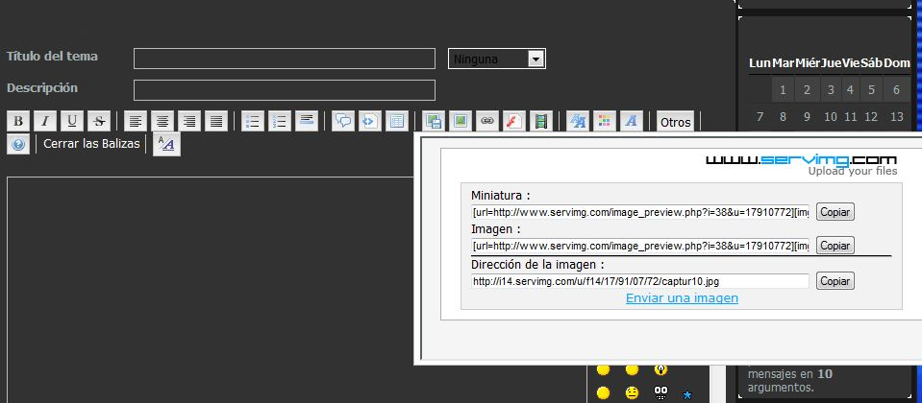

Sin más espero que os haya sido de ayuda y ameno.

Un saludo.

# 

# El administrador del foro.

Juan Rafael Marí Soto